Proactividad ambiental como determinante de ventajas competitivas en el sector hotelero de Veracruz
Rodríguez-Rudi G.¹ Guevara-Otero N.²
¹Universidad Anáhuac,Veracruz, ORCID: https://orcid.org/0000-0002-0555-1376
²Universidad Rey Juan Carlos, ORCID: https://orcid.org/0000-0003-3039-6221

*Autor de correspondencia (e-mail: giselle.rodriguezru@anahuac.mx)

INTRODUCCIÓN
En el contexto actual, las organizaciones enfrentan entornos altamente dinámicos que demandan estrategias innovadoras para sostener ventajas competitivas. En este marco, la presente investigación analiza el papel de las capacidades organizacionales, para motivar la proactividad ambiental, como determinante de ventajas competitivas en el sector hotelero.

Revisión de la literatura

La literatura reciente destaca que el sector turístico enfrenta una creciente presión por incorporar prácticas sostenibles como respuesta a un entorno dinámico y competitivo. En este contexto, la proactividad ambiental se posiciona como una herramienta estratégica que permite a las organizaciones no solo proteger el entorno, sino también generar ventajas competitivas. Sin embargo, los estudios sobre la proactividad ambiental han sido limitados y se han concentrado principalmente en el sector industrial, dejando al sector turístico relativamente subexplorado (Bianco et al., 2023; Chen et al., 2014; Garcés-Ayerbe & Cañón-de-Francia, 2017). Investigaciones previas han identificado como antecedentes relevantes el aprendizaje organizacional, la innovación, la visión estratégica y la integración de stakeholders, aunque aún no existe consenso sobre sus efectos ni sobre la rentabilidad de las estrategias ambientales, lo que ha generado resultados contradictorios en la literatura (Aragón-Correa et al., 2015; Pereira-Moliner et al., 2015).

Asimismo, los estudios han abordado de manera fragmentada la relación entre capacidades organizacionales, proactividad ambiental y ventajas competitivas, evidenciando una brecha en la comprensión integral de estos elementos (López-Gamero & Molina-Azorín, 2016). En particular, existe escasa evidencia empírica sobre el papel mediador de la proactividad ambiental entre variables como la innovación, y su impacto en la competitividad en costos y diferenciación, especialmente en el sector hotelero de economías en desarrollo.

Ante ello, investigaciones recientes proponen enfoques integradores que permiten analizar de forma conjunta estas relaciones, destacando la importancia de la sostenibilidad como un factor clave para la competitividad (López‐Gamero et al., 2023). Este enfoque resulta especialmente relevante en contextos como el de Veracruz, donde el turismo tiene un peso significativo y la adopción de prácticas sostenibles representa tanto un reto como una oportunidad estratégica para las empresas del sector.

Métodos
Metodológicamente, se desarrolló un estudio cuantitativo basado en modelos de ecuaciones estructurales utilizando la técnica PLS-SEM. Los datos fueron analizados mediante el software SmartPLS, empleando bootstrap con 500 submuestras y criterios de significancia estadística establecidos en la literatura .

La investigación es de tipo transversal y utilizó un muestreo estratificado, con el fin de garantizar la representatividad y confiabilidad de los resultados. La población estuvo conformada por hoteles del estado de Veracruz clasificados de una a cinco estrellas, excluyendo aquellos sin clasificación debido a las limitaciones que enfrentan para implementar estrategias de proactividad ambiental. La recolección de datos se realizó mediante un cuestionario en línea autoadministrado, dirigido a gerentes, subgerentes o responsables ambientales de los hoteles, durante un periodo de ocho meses. El instrumento fue previamente validado mediante revisión de expertos y una prueba piloto con directivos del sector, lo que permitió ajustar su contenido al contexto hotelero de la región.
Los resultados evidencian que las capacidades organizacionales tienen un efecto significativo sobre la proactividad ambiental, explicando aproximadamente el 76.5% de su varianza. Asimismo, se confirma que esta capacidad dinámica influye positivamente en la ventaja competitiva, tanto en costos como en diferenciación, explicando el 46.4% y 45.0% respectivamente .
Estos hallazgos refuerzan la importancia de integrar estrategias ambientales dentro de la gestión empresarial, no solo como un mecanismo de cumplimiento normativo, sino como una fuente estratégica de valor. Se concluye que las capacidades organizacionales orientadas a la sostenibilidad permiten a las organizaciones adaptarse a entornos cambiantes y generar ventajas competitivas sostenibles.
Finalmente, la investigación contribuye a la literatura al integrar variables antecedentes y consecuentes de la proactividad ambiental en un mismo modelo, aportando evidencia empírica en el contexto del sector hotelero mexicano, donde aún existen vacíos significativos en este campo de estudio.
Figura 1. Modelo de ecuaciones estructurales

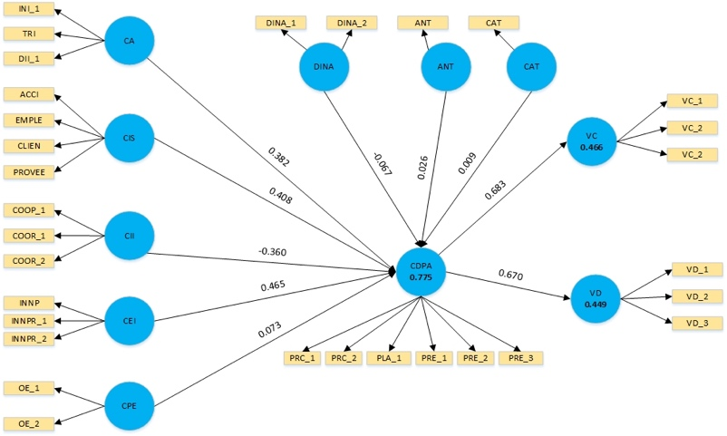

REFERENCIAS

Aragón-Correa, J. A., Martín-Tapia, I., & de la Torre-Ruiz, J. (2015). Sustainability issues and hospitality and tourism firms’ strategies. . International Journal of Contemporary Hospitality Management, 27(3), 498–522. https://doi.org/10.1108/IJCHM-11-2014-0564
Bianco, S., Bernard, S., & Singal, M. (2023). The impact of sustainability certifications on performance and competitive action in hotels. International Journal of Hospitality Management, 108, 103379. https://doi.org/10.1016/j.ijhm.2022.103379
Chen, T. T., Honda, T., Hosoda, E., & Hayase, K. (2014). The relationship between environmental management and economic performance: A new model with accumulated earnings ratio. Journal of Human Resource and Sustainability Studies, 2014.
Garcés-Ayerbe, C., & Cañón-de-Francia, J. (2017). The Relevance of Complementarities in the Study of the Economic Consequences of Environmental Proactivity: Analysis of the Moderating Effect of Innovation Efforts [Article]. Ecological Economics, 142, 21-30. https://doi.org/10.1016/j.ecolecon.2017.06.022
López Gamero, M. D., Molina‐Azorín, J. F., Pereira‐Moliner, J., & Pertusa‐Ortega, E. M. (2023). Agility, innovation, environmental management and competitiveness in the hotel industry. Corporate Social Responsibility and Environmental Management, 30(2), 548-562. https://doi.org/10.1002/csr.2373
López-Gamero, M. D., & Molina-Azorín, J. F. (2016). Environmental Management and Firm Competitiveness: The Joint Analysis of External and Internal Elements. Long Range Planning, 49(6), 746-763. https://doi.org/https://doi.org/10.1016/j.lrp.2015.12.002
Pereira-Moliner, J., Font, X., Molina-Azorin, J. F., Tarí, J., López-Gamero, M. D., & Pertusa-Ortega, E. M. (2015). The Holy Grail: Environmental management, competitive advantage and business performance in the Spanish hotel industry. . International Journal of Contemporary Hospitality Management, 27(5), 714–738. https://doi.org/10.1108/S1569-3732(2011)0000014001

Declaración de originalidad y autorización de publicación
III Encuentro de Investigadores de la Red Internacional de Universidades Regnum Christi (RIU)
Al enviar el presente resumen para su inclusión en las Memorias del III Encuentro de Investigadores de la Red Internacional de Universidades Regnum Christi (RIU), los autores declaran y aceptan lo siguiente:
1. Declaración de originalidad
Los autores declaran que el trabajo presentado es original, que no infringe derechos de propiedad intelectual de terceros y que cuenta con las autorizaciones necesarias en caso de incluir información, datos, imágenes o materiales previamente publicados. Asimismo, manifiestan que todas las personas que contribuyeron significativamente al trabajo han sido debidamente reconocidas como autores o colaboradores.
2. Titularidad de los derechos
Los autores conservan la titularidad de los derechos de autor y de propiedad intelectual sobre el contenido del resumen y sobre la investigación descrita en el mismo. La aceptación de esta declaración no implica transferencia de derechos patrimoniales al organizador del congreso ni al sello editorial responsable de la publicación.
3. Licencia de publicación
Los autores conceden al Sello Editorial de la Universidad Anáhuac Mayab, en su carácter de responsable de la edición de las memorias del evento, una licencia no exclusiva, gratuita y por tiempo indefinido para:
- Publicar el resumen como parte de las Memorias del III Encuentro de Investigadores de la RIU.
- Realizar las adaptaciones editoriales necesarias para su corrección de estilo, maquetación y edición dentro del volumen de memorias.
- Reproducir, distribuir y comunicar públicamente el contenido en formatos impresos y digitales.
- Difundir la obra a través de repositorios institucionales, bibliotecas digitales, plataformas académicas, bases de datos, sitios web institucionales y otros medios de difusión científica vinculados al congreso, a la Universidad Anáhuac Mayab o a la Red Internacional de Universidades Regnum Christi.
4. Alcance de la autorización
La presente autorización se limita exclusivamente a la publicación del resumen dentro de las memorias del congreso y no restringe el derecho de los autores a:
- Publicar versiones ampliadas del trabajo en revistas científicas, libros u otros medios académicos.
- Utilizar el contenido en tesis, proyectos de investigación, reportes técnicos u otras publicaciones académicas.
- Difundir su investigación en otros espacios científicos o de divulgación.
5. Responsabilidad del contenido
Los autores asumen plena responsabilidad por el contenido del resumen, incluyendo la veracidad de la información presentada, el cumplimiento de normas éticas de investigación y el respeto a derechos de terceros.
6. Aceptación de la declaración
El envío del resumen mediante el sistema o formato oficial del congreso constituye evidencia de que todos los autores conocen y aceptan los términos de la presente declaración y autorización de publicación.
( X ) Declaro que he leído y acepto los términos de esta declaración y autorización de publicación.
Autor responsable: Giselle Rodríguez Rudi
Institución: Universidad Anáhuac, Veracruz
Título del trabajo con autores: Proactividad ambiental como determinante de ventajas competitivas en el sector hotelero de Veracruz. Rodríguez-Rudi G. Guevara-Otero N.

